HTML I CSS: TEORIJA

HTML (engl. HyperText Markup Language) je osnovni jezik koji upotrebljavamo za izradu web stranica.
On našim web preglednicima daje podatke o sadržaju i strukturi učitane web stranice, a preglednik od tih podataka oblikuje stranicu kakvu mi vidimo.
Svaki HTML dokument počinje oznakom i završava oznakom , a sastoji se od zaglavlja i tijela.
U zaglavlju definiramo naslov dokumenta koji se prikazuje na kartici web preglednika. U tijelo dokumenta smještamo sav sadržaj koji se prikazuje na stranici.

Većina elemenata ima 2 oznake: početnu i završnu. Završna oznaka ima znak / prije svog naziva
<p> početna oznaka Neki elementi imaju i </> završnu oznaku.
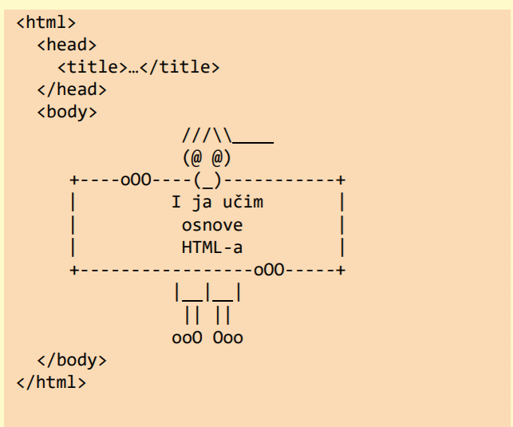

Osnovne HTML oznake Razlikujemo šest veličina naslova:

najveći naslov <h1>

najmanji naslov <h6>
novi odlomak <p>
prelazak u novi red <br>
vodoravna linija <hr>
slika <img src>
poveznica <a href>

CSS je jezik koji služi za oblikovanje web-stranica. CSS je kratica za Cascading Style Sheets. Pojam style sheet često se upotrebljava za datoteku koja sadrži CSS kôd. Dakle, style sheet je datoteka koja definira stil, odnosno izgled web-stranice. Riječ cascading označava kaskadnu primjenu CSS pravila. CSS pravilo može se napisati tako da bude primijenjeno na točno određeni element, na samo neke elemente ili na sve elemente.
Iako se ponekad može činiti praktičnim, miješanje CSS-a i HTML-a u istoj datoteci ne preporuča. Najbolji pristup je uvijek pisati CSS kôd u zasebnoj datoteci. Da bismo HTML dokument povezali s CSS datotekom, koristimo HTML element link: Element link mora se uvijek nalaziti unutar HTML elementa head.
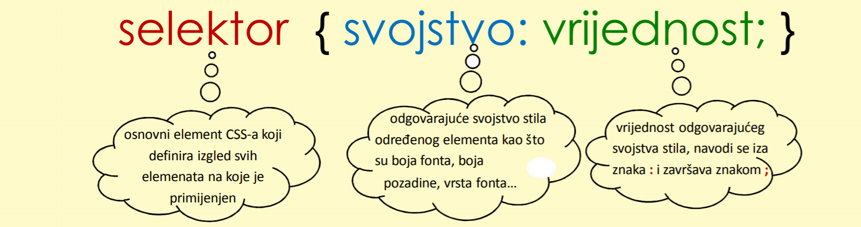
CSS selektori
- id selector (identifikator) – za opis jednog elementa • označava se s oznakom ” hash” ispred naziva, npr. #selector
- class selector (klasa) – za opis više elemenata • označava se s točkom ispred naziva, npr. .selektor
Klase:
- se koriste kada želimo imati veću kontrolu nad stilom oblikovanja
- do sada ako smo promijenili boju odlomku, onda smo svim odlomcima promijenili boju
- klase nam omogućuju da stil primijenimo točno tamo gdje nam je to potrebno
- Klasu definiramo tako da odaberemo proizvoljno ime ispred kojega stavljamo točku

